附件1

科技成果转化“一件事”办事指南

一、科技成果查新

服务对象：四川省境内注册的具有独立法人资格的高校、企业、科研院所、中央在川企事业单位。

实施单位：科技查新机构。

提交材料：科技成果查新委托书。

办理流程：根据查新机构办理流程办理。

办理时限：以双方协商一致为准。

二、科技成果登记

服务对象：申请科技成果登记的经营主体（含个人）。

行使层级：省级。

实施单位：四川省科技档案馆。

办理条件：登记材料规范、完整；已有的评价结论持肯定性意见；不违背国家的法律、法规和政策。

提交材料：压缩包（cgsbqy.zip）、科技成果登记表、相关附件（详见办理流程及申请材料清单）。

办理流程：

1.科技成果登记准备工作：

(1)在国家科技成果网（http://www.tech110.net）“软件下载”一栏下载并安装最新版本“国家科技成果登记系统”软件；

(2)运行该软件，在“数据处理”一栏按照填报要求填写数据；

(3)点击“数据导出”，可生成登记所需的压缩包（cgsbqy.zip）；

(4)点击“打印登记表”，生成《科技成果登记表》，第一完成单位盖章。

2.登陆四川政务服务网（www.sczwfw.gov.cn）→个人服务→科技厅→科技成果登记服务→申请→在线申请→协议确定→表单填写→材料上传→申请成功→待受理。

3.“材料上传”内容：

(1)压缩包（cgsbqy.zip）（在“国家科技成果登记系统”填写、导出、上传）；

(2)《科技成果登记表》（在“国家科技成果登记系统”填写、导出、打印、第一完成单位盖章、扫描上传PDF）；

(3)相关附件：评价报告或验收报告或发明专利授权证书或软件著作权证书或行业准入证明或植物品种权证书或新产品证书或发表的论文或专著（PDF格式）。

(4)相关技术资料一套。

4.四川政务服务网在线登记受理通过后按系统提示邮寄相关纸质资料至四川省科学技术研究成果档案馆。

5.登记成功后扫描办结通知书左上角二维码进行评价，打印办结通知书

办理时限：30个工作日。

三、科技成果转化专项资金申请

（暂无此专项资金）

四、知识产权专项资金申请

服务对象：市场监管部门、在四川省境内注册的具有独立法人资格的企事业单位。

行使层级：省、市级。

实施单位：各级市场监管机构。

办理条件：

1.申报项目应符合专项资金支持方向，申报单位知识产权工作基础和经营管理状况良好，拥有一定数量和质量的知识产权，且同一个单位只能申报一个项目。

2.申报项目的单位和合作的项目团队应具备承担项目的能力或经验，且无严重违法失信记录。

3.申报专利实施产业化项目必须是授权的有效发明专利或者实用新型专利，以前支持过的专利产业化项目不得重复申报。

4.申报通知印发时，有省级财政知识产权专项资金项目未通过验收或延期验收的项目承担单位不得申报项目。

5.申报通知印发时，未通过国家知识产权示范优势企业复核考核的单位不得申报项目。

6.申请或代理不以保护创新为目的的非正常专利申请、恶意申请注册或囤积商标较多的单位、机构不得申报。

7.多家单位联合申报项目，应签订项目合作协议加盖法人单位公章，作为申报书附件材料扫描上传。

提交材料：申报书、知识产权工作证明材料(商标证书、专利证书等)、项目承担能力证明材料、单位信用证明(国家企业信用信息公示系统无严重违法失信报告等)。

办理流程：

1.申报单位登录项目管理平台，填写《省级财政知识产权专项资金项目申报书》，并上传相关证明附件材料。

2.市（州）市场监管局负责组织本地项目的申报和推荐工作，登录项目管理平台，严格审核项目申报条件及相关资料，网上签署审查推荐意见。

3.地方企事业单位将市（州）市场监管局审核推荐后的申报书导出制作成带二维码的纸质件申报材料（1份），加盖单位公章，交市（州）市场监管局盖章后统一报省市场监管局。

4.中央在川企事业单位、省属企事业单位完成网上报送后，将申报书导出制作成纸质件申报材料（1份），加盖单位公章，直接报省市场监管局。

5.省市场监管局组织开展项目评审。

办理时限：根据实际情况推进。

五、现行相关税收优惠政策宣传辅导

服务对象：申请科技成果登记或科技成果转化专项资金的经营主体（含个人）。

行使层级：省、市、县级。

实施单位：各级主管税务机关。

办理条件：已提起科技成果登记或科技成果转化专项资金申请。

提交材料：企业统一信用代码（个人则为身份证复印件）；企业（个人）法定代表人、财务负责人、办税人员手机号码。

办理流程：申请人提交申请后，主管税务机关主动联系申请人，根据申请人需求，采用现场辅导、线上辅导等形式，发送适用于申请人具体情况的相关税收优惠政策宣传辅导资料。

办理时限：3个工作日内。

附件2

科技成果转化“一件事”办理流程图

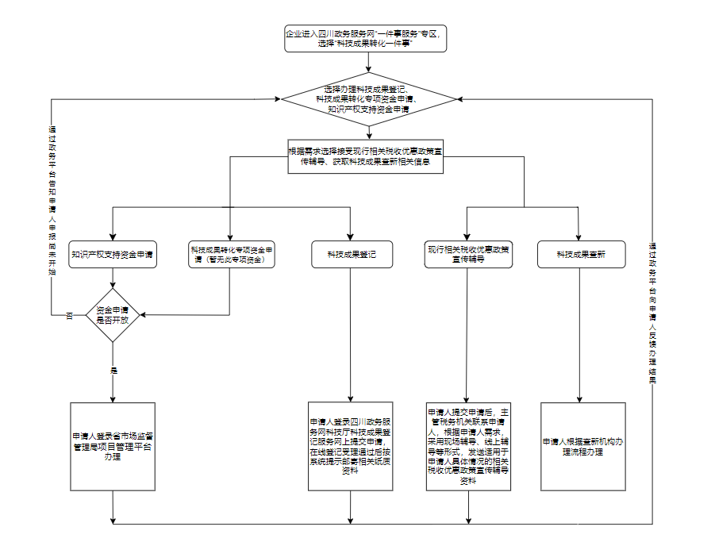附件3

科技成果转化“一件事”工作指引

一、科技成果查新

服务对象：四川省内高校、企业、科研院所、中央在川企事业单位等。

适用单位：科技查新机构。

工作指南：根据查新机构办理流程办理。

二、科技成果登记

服务对象：申请科技成果登记的经营主体（含个人）。

适用单位：科技成果登记机构。

工作指南：委托人通过四川政务服务网在线登记，受理通过后按系统提示邮寄相关纸质资料至四川省科学技术研究成果档案馆。科技成果登记机构对办理登记的科技成果进行形式审查，对符合条件的予以登记，出具登记证明。

联系单位：四川省科学技术研究成果档案馆成果登记室。

联系电话：028-85224983。

地址：成都市武侯区人民南路四段成科路8号。

QQ群：229236773（四川省科技成果工作群，备注单位及姓名）。

三、科技成果转化专项资金申请（暂无此专项资金）

四、知识产权专项资金申请

服务对象：市场监管部门、在四川省境内注册的具有独立法人资格的企事业单位。

适用单位：四川省市场监管局、市（州）市场监管局。

工作指南：按照属地管理原则，市（州）市场监管局负责组织本地项目的申报、审核和推荐工作，地方企事业单位将市（州）市场监管局审核推荐后的申报书导出制作成带二维码并加盖单位公章的纸质件申报材料交市（州）市场监管局，由市（州）市场监管局盖章后统一报省市场监管局。中央在川企事业单位、省属企事业单位完成网上报送后，将申报书导出制作成加盖单位公章的纸质件申报材料直接报省市场监管局。省市场监管局组织开展一般项目书面评审和重点项目现场答辩。

五、现行相关税收优惠政策宣传辅导

服务对象：申请科技成果登记或科技成果转化专项资金的经营主体（含个人）。

适用单位：各级主管税务机关。

工作指南：接收申请人三员（企业法定代表人、财务负责人、办税人员）手机号码；如申请人为个人，则接收申请人手机号码。税源管理机关联系申请人，征求申请人意见后，采用现场辅导、线上辅导等形式，发送适用于申请人具体情况的相关税收优惠政策宣传辅导资料。

附件4

科技成果转化“一件事”申请材料清单

一、科技成果查新（具体资料根据各机构要求提供）

|  |  |  |  |  |
| --- | --- | --- | --- | --- |
| 材料名称 | 材料类型 | 材料形式 | 份数 | 备注 |
|  |  |  |  |  |

二、科技成果登记（共计3份）

|  |  |  |  |  |
| --- | --- | --- | --- | --- |
| 材料名称 | 材料类型 | 材料形式 | 份数 | 备注 |
| 压缩包（cgsbqy.zip） | - | 电子（线上） | 1 | 在“国家科技成果登记系统”填写、导出、上传 |
| 科技成果登记表 | 原件 | 电子（线上）  纸质（线下） | 1 | 在“国家科技成果登记系统”填写、导出、打印、第一完成单位盖章、扫描上传PDF |
| 评价报告或验收报告或发明专利授权证书或软件著作权证书或行业准入证明或植物品种权证书或新产品证书或发表的论文或专著（PDF格式） | 原件或  复印件 | 电子（线上）  纸质（线下） | 1 | 必备 |
| 技术资料 | 原件或  复印件 | 电子（线上）  纸质（线下） | 1 | 必备 |

三、科技成果转化专项资金申请（暂无此专项资金）

|  |  |  |  |  |
| --- | --- | --- | --- | --- |
| 材料名称 | 材料类型 | 材料形式 | 份数 | 备注 |
|  |  |  |  |  |

四、知识产权专项资金申请（共计4份，根据年度重点支持方向调整）

|  |  |  |  |  |
| --- | --- | --- | --- | --- |
| 材料名称 | 材料类型 | 材料形式 | 份数 | 备注 |
| 申报书 | 原件或复印件 | 电子（线上）  纸质（线下） | 1 |  |
| 知识产权工作证明材料 | 原件或复印件 | 电子（线上）  纸质（线下） | 1 | 商标证书、专利证书等 |
| 项目承担能力证明材料 | 原件或复印件 | 电子（线上）  纸质（线下） | 1 |  |
| 单位信用证明 | 原件或复印件 | 电子（线上）  纸质（线下） | 1 | 国家企业信用信息公示系统无严重违法失信报告等 |

五、现行相关税收优惠政策宣传辅导（共计2份）

|  |  |  |  |  |
| --- | --- | --- | --- | --- |
| 材料名称 | 材料类型 | 材料形式 | 份数 | 备注 |
| 企业统一信用代码 | - | 电子（线上） | 1 | 个人则为身份证复印件 |
| 企业（个人）法定代表人、财务负责人、办税人员手机号码 | - | 电子（线上） | 1 | 个人则为本人手机号码 |